|  |  |  |  |
| --- | --- | --- | --- |
|  | Nations Unies | ECE/TRANS/WP.15/AC.2/2018/35 | |
| _unlogo | **Conseil économique et social** | | Distr. générale  12 juin 2018  Français  Original : anglais |

**Commission économique pour l’Europe**

Comité des transports intérieurs

**Groupe de travail des transports de marchandises dangereuses**

**Réunion commune d’experts sur le Règlement annexé   
à l’Accord européen relatif au transport international   
des marchandises dangereuses par voies de navigation   
intérieures (ADN) (Comité de sécurité de l’ADN)**

**Trente-troisième session**

Genève, 27-31 août 2018

Point 5 de l’ordre du jour provisoire

**Rapports des groupes de travail informels**

Rapport du groupe de travail informel des cuves à membrane

Communication des Gouvernements de la Belgique, de la France   
et des Pays-Bas[[1]](#footnote-2)\*, [[2]](#footnote-3)\*\*

|  |
| --- |
| *Résumé* |
| **Résumé analytique**:Le présent document contient un résumé des premières réunions du groupe de travail informel des cuves à membrane. Le groupe de travail informel appuie l’introduction des cuves à membrane dans les bateaux de navigation intérieure, dans la mesure où cela améliore le transport sûr et efficace du gaz naturel liquéfié (GNL) et d’autres gaz liquéfiés par les bateaux de navigation intérieure. |
| **Mesures à prendre**:Le Comité de sécurité est invité à examiner le rapport et à décider laquelle des options présentées au paragraphe 15 a sa préférence en ce qui concerne l’introduction de cuves à membrane dans le Règlement annexé à l’ADN. |
| **Documents connexes**:Document informel INF.6 de la vingt-septième session  ECE/TRANS/WP.15/AC.2/56 (par. 9 à 12)  ECE/ADN/33 (par. 12 et annexe II)  Document informel INF.26 de la trente et unième session  ECE/TRANS/WP.15/AC.2/64 (par. 62) |
|  |

Introduction

1. La première réunion du groupe de travail informel des cuves à membrane s’est déroulée les 7 et 8 mars 2018 au Ministère de la transition écologique et solidaire à Paris (France). Des représentants de la Belgique, de la France et des Pays-Bas y ont participé. Des membres du Bureau Veritas et des représentants de l’industrie étaient également présents.

2. Après l’examen du mandat du groupe de travail informel, décrit dans le document informel INF.26 de la trente et unième session, le représentant de l’industrie a présenté un exposé sur la technique et a décrit l’utilisation passée et actuelle des cuves à membrane dans le transport maritime. Suite à cet exposé, les participants ont longuement débattu de l’utilisation de cuves à membrane dans la navigation intérieure, qui permettrait de maintenir un niveau de sécurité élevé dans ce secteur.

3. Les participants à la réunion du groupe de travail informel ont tous exprimé le souhait de soutenir le perfectionnement des techniques et les innovations qui contribuent au développement du secteur de la navigation intérieure de manière générale, pour autant bien sûr que l’innovation serve également l’ambition du Comité de sécurité de l’ADN d’améliorer continuellement le transport sans risques des marchandises dangereuses.

4. Dans le cas précis des cuves à membrane, spécifiquement conçues pour le transport du GNL, les participants ont estimé qu’il était urgent d’appuyer cette innovation afin de contribuer à la mise en œuvre de la Directive 2014/94/UE sur le déploiement d’une infrastructure pour carburants alternatifs.

5. Le groupe de travail informel a conclu en outre que l’introduction de cuves à membrane pour le transport de GNL contribuerait grandement à l’efficacité et à la sécurité du transport de GNL par les bateaux de navigation intérieure.

6. Il a été également indiqué que la création du groupe de travail informel constituait une réponse positive à la demande adressée en juin 2017 au Comité de sécurité de l’ADN par l’Union européenne de la navigation fluviale (UENF) visant à ce que celui-ci adopte dès que possible le procédé des cuves à membrane pour le transport du GNL.

7. Le 2 mai 2018, les participants à la réunion de Paris se sont réunis à nouveau dans les locaux du Gouvernement flamand à Anvers (Belgique). Lors de cette réunion, ils ont recensé plusieurs options possibles afin d’introduire la technique des cuves à membrane dans le Règlement annexé à l’ADN.

Technique de la cuve à membrane (voir illustration 1)

8. Lors de la réunion de Paris, le groupe de travail informel a pris note de l’exposé du représentant de l’industrie portant sur les détails techniques des cuves à membrane et sur leur utilisation. Cette technique est utilisée dans le transport maritime depuis plus de cinquante ans. À l’heure actuelle, environ 380 navires de mer sont équipés de quelque 1 500 cuves à membrane qui répondent aux prescriptions spécifiques concernant les cuves à membrane figurant dans le chapitre 4.24 du Recueil international de règles relatives à la construction et à l’équipement des navires transportant des gaz liquéfiés en vrac (Code IGC) de l’Organisation maritime internationale (OMI). Pendant ces cinquante ans, aucun incident grave mettant en cause les cuves à membrane dans les navires de mer n’a été à déplorer.

9. Un bateau doté de cuves à membrane est construit avec une double coque complète (coque externe + coque interne) et une structure latérale résistant à l’enfoncement (d’après le Règlement annexé à l’ADN, cette caractéristique doit être prouvée en application du 9.3.4 si la capacité de la citerne à cargaison dépasse 380 m3). Une cuve à membrane est construite à l’intérieur de la coque interne. Elle consiste en une paroi mince (membrane) étanche aux liquides et aux gaz soutenue à travers l’isolation par la structure adjacente de la coque. Par exemple, le système de membrane Mark III (qui équipe environ 200 navires de mer) est constitué, en partant de la surface externe, d’abord d’une isolation secondaire construite à l’intérieur de la coque interne, puis d’une barrière secondaire (membrane) composée d’une membrane souple à triple couche d’une épaisseur de 0,7 mm. L’isolation primaire est construite à l’intérieur et suivie d’une barrière primaire (membrane) en acier inoxydable (acier ondulé SUS 304L) d’une épaisseur de 1,2 mm. La conception et la technique exposées par les représentants de l’industrie au groupe de travail informel sont semblables à celles du bateau de navigation intérieure Argos GL, pour lequel le Comité d’administration de l’ADN a délivré une dérogation en août 2015[[3]](#footnote-4). Malheureusement, cette dérogation n’a jamais abouti à la construction d’un bateau de navigation intérieure pour des raisons économiques.

10. Les espaces d’isolation primaire et secondaire sont tous deux rendus inertes par injection d’azote. La composition du gaz, la pression et la température peuvent être contrôlées pour chaque espace d’isolation grâce à des systèmes de surveillance active. Des changements brusques dans la composition du gaz, une augmentation de la pression ou une baisse de la température pourraient indiquer une fuite dans la barrière primaire. La présence d’azote dans les espaces d’isolation garantit qu’aucune atmosphère explosive ne pourra s’y développer, en raison de l’absence d’oxygène.

# **Illustration 1**

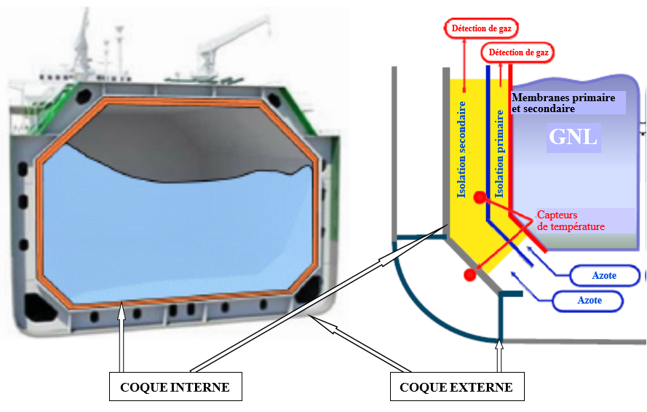

11. Il est toutefois peu probable qu’une fuite se produise dans la barrière primaire durant le transport en raison des matériaux de construction spécialisés utilisés. Les cuves à membrane ont été mises à l’essai en collaboration avec l’Université de Hambourg et DNV-GL et ont démontré leur capacité de résistance à une pression de 100 000 tonnes à une vitesse de 9 nœuds sans perte d’étanchéité.

12. Enfin, le groupe de travail informel a noté qu’aux États-Unis, un caboteur de taille modeste doté de cuves à membrane (capacité de 2 200 m3) a été construit récemment, qui fait l’objet d’une surveillance au titre de la classification de l’American Bureau of Shipping (ABS). Il a également été noté que les cuves à membrane sont adaptées au transport du butane (UN 1011), de l’éthane (UN 1961), du propane (UN 1978) et du propylène (UN 1077), en plus du GNL (UN 1972).

Paragraphes correspondants dans l’ADN

13. Le groupe de travail informel a recensé plusieurs paragraphes du Règlement annexé à l’ADN qui pourraient s’appliquer à la construction de cuves à membrane dans les bateaux de navigation intérieure. Plusieurs d’entre eux ont déjà été identifiés par le Comité de sécurité de l’ADN et par le Comité d’administration de l’ADN lors du débat sur le bateau de navigation intérieure Argos GL et de l’octroi d’une dérogation à ce dernier.

14. La plus grande partie des paragraphes concernés du Règlement annexé à l’ADN ont trait aux exigences du tableau C concernant le transport pour la matière transportée et/ou aux définitions des citernes à cargaison et des bateaux-citernes du type G.

Options possibles

15. Les membres du groupe de travail informel ont examiné plusieurs options afin de modifier le Règlement annexé à l’ADN pour autoriser les cuves à membrane sur les bateaux de navigation intérieure transportant des marchandises dangereuses :

a) Une nouvelle section pourrait être ajoutée au chapitre 9.3 énonçant les prescriptions techniques pour un nouveau type de bateaux-citernes (type M), comparables aux prescriptions applicables aux bateaux-citernes de type G, C et N. Cette option entraînerait de nombreux amendements de conséquence dans tous les autres chapitres du Règlement annexé à l’ADN ;

b) Une autre possibilité consiste à ajouter à la colonne 20 du tableau C pour certaines matières une indication relative à une nouvelle disposition spéciale (à élaborer) établissant des critères pour l’utilisation des cuves à membrane ou renvoyant à une autre législation applicable ;

c) On pourrait ajouter les cuves à membrane à la définition de la conception des citernes à cargaison. Cette nouvelle conception des citernes à cargaison pourrait ensuite être introduite dans le tableau C pour certaines matières. En outre, le 7.2.1.21 pourrait être modifié à son tour pour que le transport de ces matières soit également autorisé dans une citerne à cargaison à pression indépendante ;

d) Enfin, on pourrait ajouter à la définition des types de citernes à cargaison le type de citerne à cuve à membrane. Cette nouvelle citerne pourrait ensuite être introduite dans le tableau C pour certaines matières. En outre, le 7.2.1.21 pourrait être modifié pour que ces matières soient également autorisées à être transportées dans une citerne à cargaison à pression indépendante.

16. Lors de la réunion qu’ils ont tenue à Anvers le 2 mai 2018, les membres du groupe de travail informel ont déclaré préférer la dernière option présentée au paragraphe 15. Il s’agit d’après le groupe de l’option qui reflète le mieux la réalité. Les cuves à membrane sont destinées au transport de gaz (liquéfié) ; les bateaux de transport devraient donc être considérés comme des bateaux-citernes de type G. La cuve à membrane est conçue comme une citerne à cargaison fermée et devrait être équipée de dispositifs permettant de contrôler la pression interne. De plus, l’option/méthode suggérée par le groupe de travail informel est conforme aux dispositions du Code IGC de l’OMI, dans lequel les cuves à membrane sont considérées comme des alternatives aux citernes à cargaison indépendante et aux citernes à cargaison intégrales.

Demande adressée au Comité de sécurité de l’ADN

17. Le groupe de travail informel invite le Comité de sécurité de l’ADN à examiner le présent rapport et à décider à laquelle des options présentées dans le paragraphe 15 va sa préférence s’agissant de l’introduction des cuves à membrane sur les bateaux de navigation intérieure. Les conclusions de cet examen pourraient être utilisées pour actualiser le mandat du groupe de travail informel, afin qu’il poursuive ses travaux et élabore des amendements à la version 2019 de l’ADN, qui entreraient en vigueur le 1er janvier 2021.

1. \* Diffusée en allemand par la Commission centrale pour la navigation du Rhin sous la cote CCNR-ZKR/ADN/WP.15/AC.2/2018/35. [↑](#footnote-ref-2)
2. \*\* Conformément au programme de travail du Comité des transports intérieurs pour la période 2018-2019 (ECE/TRANS/2018/21/Add.1, module 9.3). [↑](#footnote-ref-3)
3. ECE/ADN/33 (par. 12 et annexe II). [↑](#footnote-ref-4)